标的物介绍

本次竞买标的为广东省水产进出口公司湛江市公司单户债权。截至处置基准日2021年4月20日，标的资产债权总额1,905.72万元，其中本金663.00万元，利息1,242.72万元。具体利息数额实际以合同约定或生效法律文书确定为准。详见下表：
单位：人民币/万元
序号 | 借款人名称 | 本金 | 利息 | 代垫费用 | 本息费合计 | 抵、质押物 | 保证人 | 诉讼阶段
1 | 广东省水产进出口公司湛江市公司 | 663.00 | 1,242.72 | / | 1,905.72 | / | / | 执行中
 | 合计 | 663.00 | 1.242.72 | / | 1,905.72

一、项目情况：
截至2021年4月20日，债权总额1,905.72万元，其中本金663.00万元，利息1,242.72万元。
根据广东省湛江市中级人民法院于2019年4月29日出具的《民事裁定书》认定广东省水产进出口公司湛江市公司资不抵债，不能清偿到期债务，且资产不足以清偿全部债务，已具备破产原因，并已经进入破产程序。广州资产管理有限公司已经于2020年10月向管理人申报债权，据管理人反馈：1、广州资产管理有限公司是目前唯一申报债权的机构；2、目前债务人持有资产情况如下：
广东省水产进出口公司湛江市公司已资不抵债，截至2018年6月30日，广东省水产进出口公司湛江市公司资产311.54万元，负债4248.91万元，所有者权益为-3937.37万元，名下拥有湛江经济技术开发区湛江海产品厂（下称：海产品厂）的100%股权。
海产品厂名下持有湛江市霞山区人民大道中62号土地一块，该块土地是海产品厂的经营用地，总面积6,300.89平方米，其中365.12㎡位于和家宝妇产医院和鼎盛华府中间，已经单独办证（湛国用（2003）第00093号），土地及地上建筑物无查封抵押状态。该土地使用权证查册状况如下：
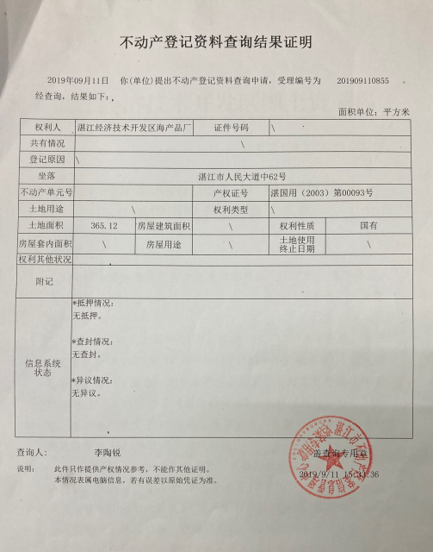
剩余5935.77平方米的土地没有办理产权权属证明。（详见附图）2019年12月31日，湛江市经济技术开发区国土资源局《关于对开发区湛江海产品厂申请履行续办土地使用权手续的答复意见》回复：由于湛江经济技术开发区湛江海产品厂没有办理产权权属证明的5935.77平方米土地一直未缴交土地出让金，也没有签订土地出让合同，故认为该宗地不属于海产品厂的财产，不应纳入破产资产，海产品厂应将土地交回给开发区管委会。
海产品厂目前经营状态为在营（开业）企业。2020年12月，项目组现场走访发现，现场已作为仓库出租给其他公司，具体出租、使用等情况不详。现场情况如下：
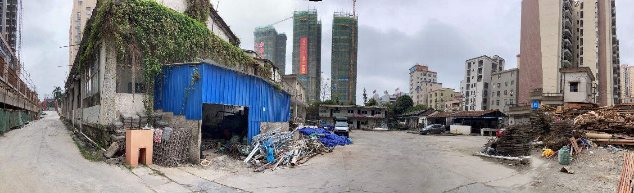
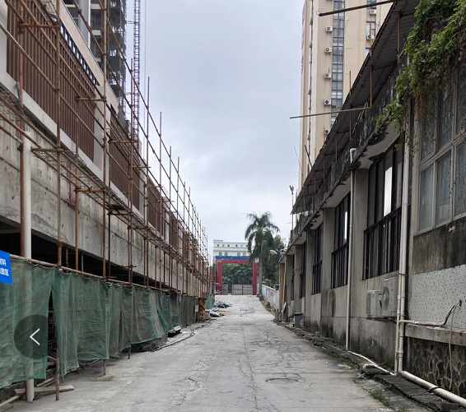 | 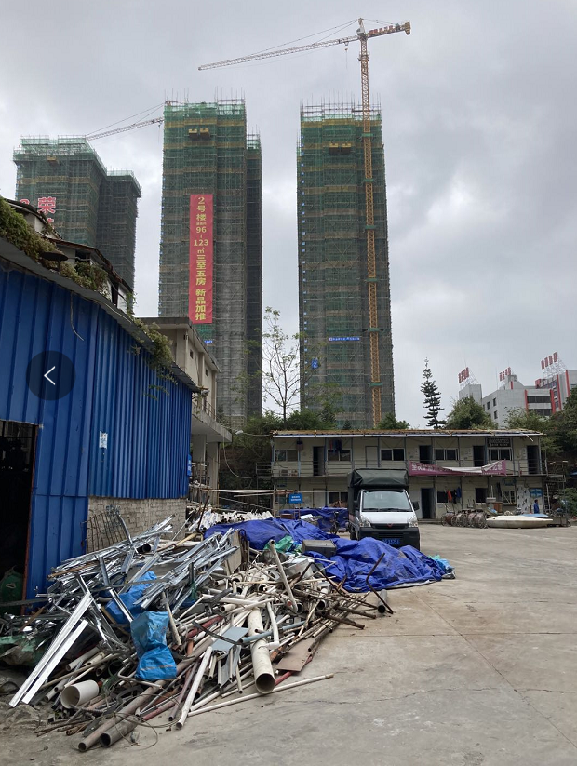
已办理土地使用权证365.12平方米部分，本图前靠门口前端没有地上建筑物的通道。 | 未办理土地使用权证5935.77平方米部分。
广州资产管理有限公司受让该债权后，项目无律师代理的情况。
债权实际情况以买受人自行查阅债权档案并独立作出判断为准。

